Автор: Мусаева Напизат Дибировна.
Учитель информатики МКОУ «Чунинская СОШ».

Практическая работа на тему: «Microsoft Office Word. Построение моделей из фигур».

Цель: научиться использовать фигуры в приложении Word.
1. В созданной на компьютере папке 6 класс, создать новый документ, дать название документу: "Формы".
2. Выбрать из предложенных картинок (рис.1-5), одну, наиболее понравившуюся. С помощью фигур, создать аналогичный рисунок.
[Вставка - Фигуры]
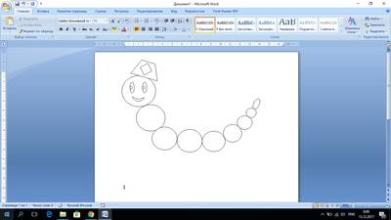
Рисунок 1
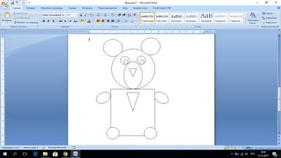
Рисунок 2
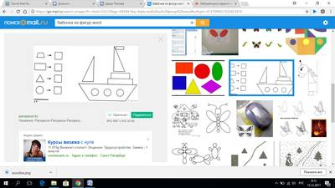
Рисунок 3
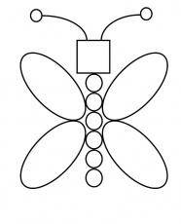
Рисунок 4
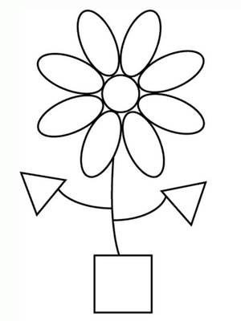
Рисунок 5
3. Раскрасьте свой рисунок (рис.6-8)
[Формат-Заливка фигуры]
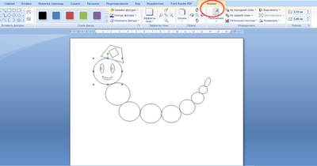
Рисунок 6
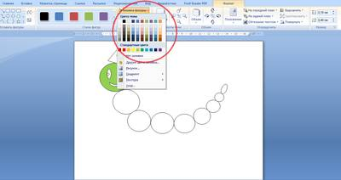
Рисунок 7
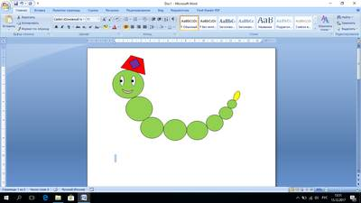
Рисунок 8
4. Сохраните получившийся рисунок в папке.

